1. Architektura systému
Aplikace využívá třívrstvou architekturu (3-tier architecture):
- Prezenční vrstva (GUI): Thymeleaf šablony, HTML5, CSS a JavaScript.
- Aplikační vrstva (Business Logic): Spring Boot (Controller a Service vrstva), zajišťuje zpracování požadavků a validaci dat.
- Datová vrstva (Data Access): Spring Data JPA (Hibernate) komunikující s Oracle DB.
2. Implementační struktura (Package Structure)
Kód je organizován do logických balíčků podle jmenné konvence:
- com.kotkova.reviewed.controller: Obsahuje WebController pro řízení toku aplikace.
- com.kotkova.reviewed.service: Obsahuje byznys logiku (např. RecenzeService, PodnikService).
- com.kotkova.reviewed.model: Obsahuje JPA entity odpovídající tabulkám v Oracle D
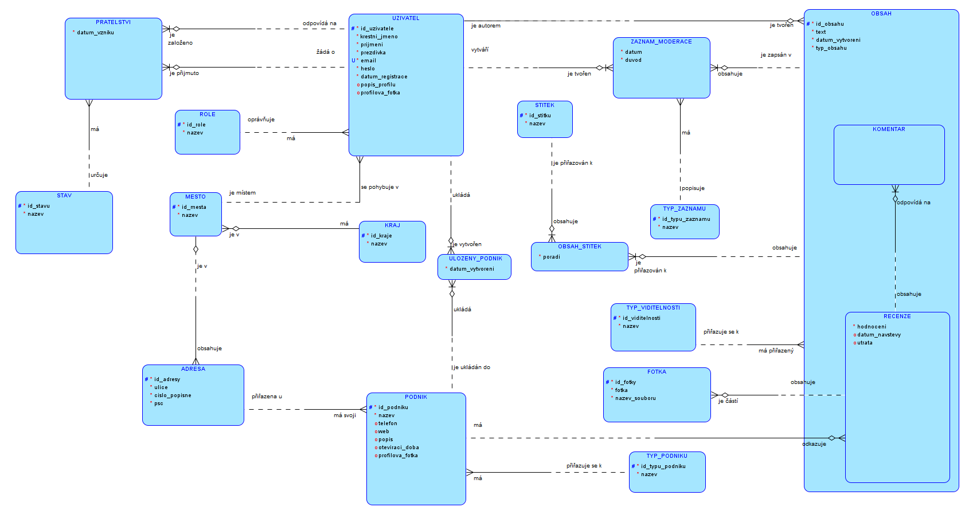
3. Návrh datové vrstvy (ERD)

4. Návrh API Endpointů (Controller Mapping)
Na základě implementace ve třídě WebController jsou definovány následující cesty:
Metoda | Endpoint | Funkcionalita v kódu | Odpovídající View
GET | / | Načítá nejnovější podniky a recenze pro hlavní stranu. | homepage.html
GET | /insert | Připravuje data pro formulář (podniky, typy, viditelnosti, štítky). | insert.html
POST | /insert | Byznys logika: Automaticky identifikuje autora pomocí přihlášené relace, nastavuje datum vytvoření, typ obsahu a validuje viditelnost. | redirect:/visits
GET | /visits | Vypisuje kompletní seznam uložených recenzí. | visits.html
GET | /profile | Zobrazuje osobní profil aktuálně přihlášeného uživatele . | profile.html
GET | /review/{id} | Načítá detail konkrétní recenze podle primárního klíče. | review.html
GET | /place/{id} | Zobrazuje detailní informace o zvoleném podniku. | place.html
GET | /visits/load-more | Stránkování recenzí (načtení dalších položek přes AJAX/Fetch) s aplikovaným filtrem viditelnosti. | fragments/visitsLoad.html
POST | /review/{id}/delete | Zajišťuje Soft Delete recenze (změna viditelnosti na stav 5), přístupné pouze autorovi. | Vrací JSON/HTTP Status

5. Návrh byznys logiky a komunikační schéma
Aplikace využívá architektonický vzor MVC (Model-View-Controller). Klíčové procesy (např. vložení nové recenze nebo její smazání) následují jasně definovaný komunikační tok mezi klientem a databází.
Základní průběh zpracování požadavku (např. uložení nové recenze):
- Request: Uživatel odešle formulář. Tento požadavek obsahuje CSRF token pro zajištění bezpečnosti.
- Identifikace a Obohacení dat: Controller nezpracovává anonymní požadavky naslepo. Pomocí java.security.Principal zjistí identitu aktuálně přihlášeného uživatele a získá jeho ID z databáze. Toto ID (namísto původního fixního ) je přiřazeno k novému obsahu spolu s aktuálním datem a typem obsahu.
- Persistence: Volá se servisní vrstva, která zajistí zápis do Oracle DB skrze JPA Repository.
- Response: Uživatel je přesměrován na /visits.
6. Návrh UI
Uživatelské rozhraní využívá moderní webové prvky pro zvýšení uživatelského komfortu:
- Cascading Dropdowns (Závislé seznamy): Výběr podniku je dynamicky filtrován na základě zvoleného typu podniku (např. Kavárna -> pouze seznam kaváren). Logika je implementována pomocí JavaScriptu.
- Tag Cloud Input: Komponenta pro správu štítků kombinující HTML5 <input> a <datalist> s vizuální reprezentací vybraných tagů ve formě interaktivních bublin (badges).
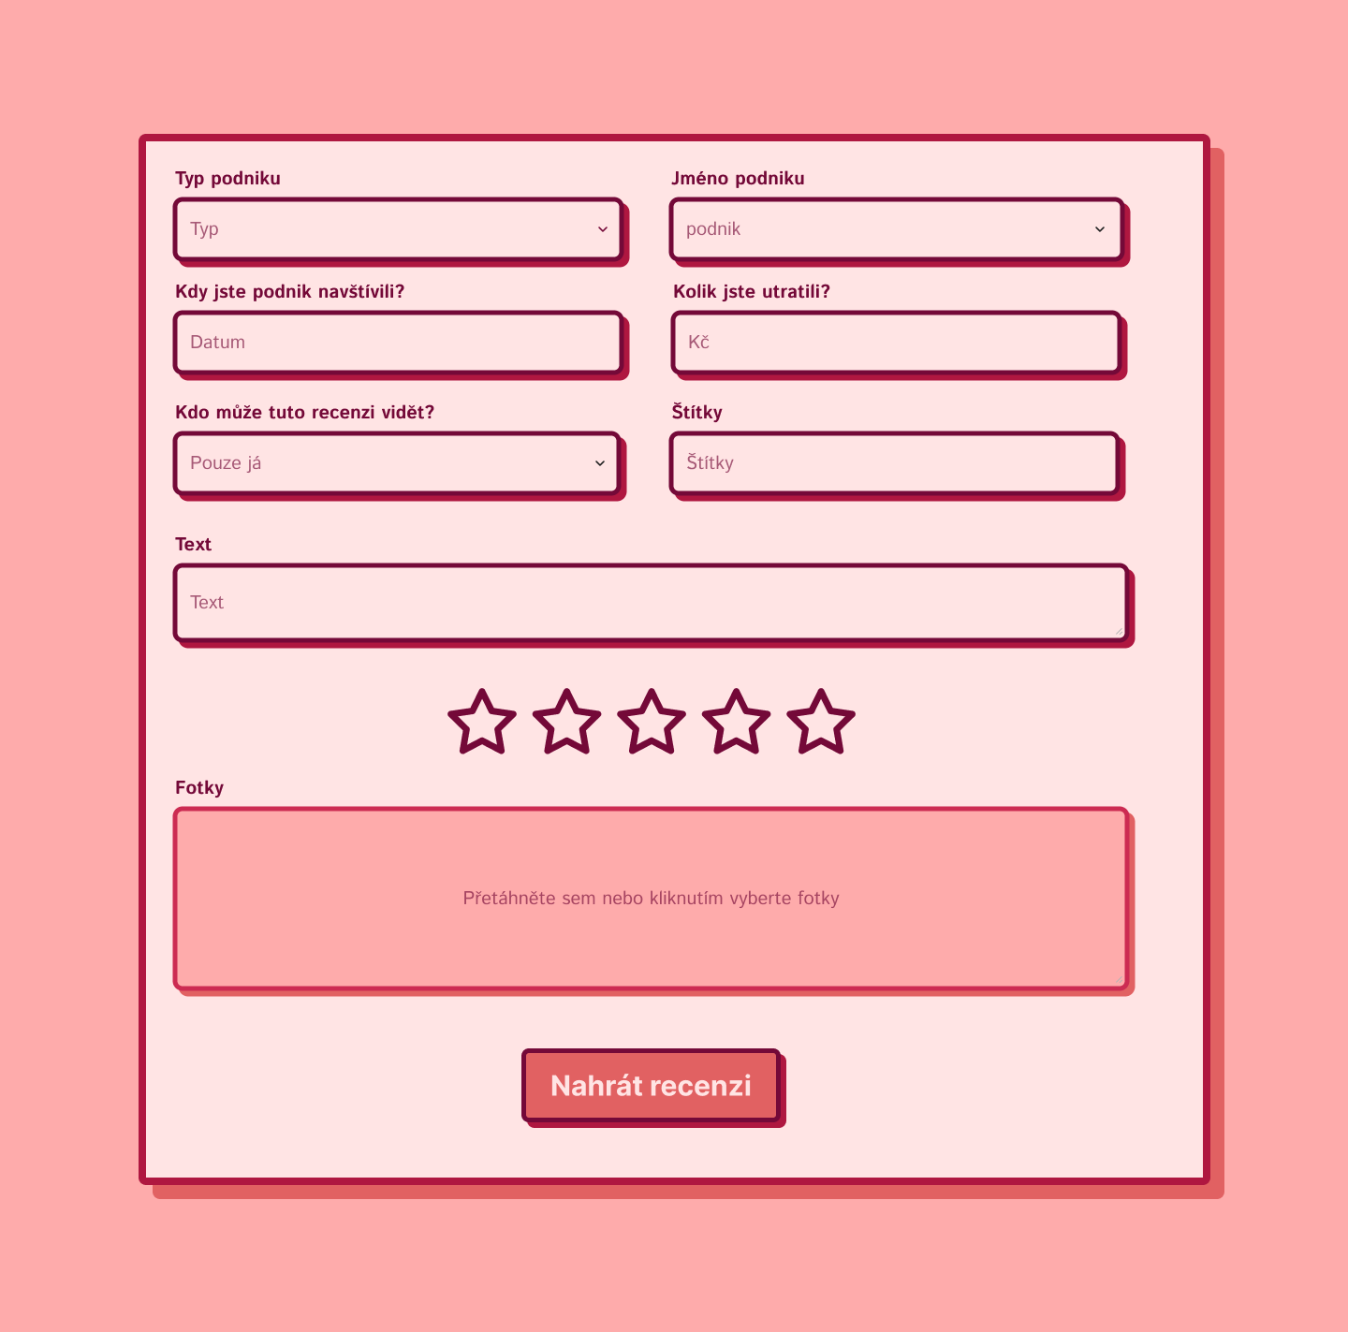
- Grafický systém: Aplikace využívá custom CSS3 s důrazem na přehlednost. Barevné schéma využívá vysoký kontrast s akcentem vínové barvy (#800020) pro interaktivní prvky a tlačítka.
